**RUNE BRITO NUÑEZ**

**SEGURIDAD INFORMATICA**

**MF0486_3. PRACTICA E2**

Lo primero que se reakizó fue instalar el Windows 8.1 en el virtual box y a su vez se creo un disco duro con etiqueta RBN en D:/

Cuando se intenta activar BitLocker en Windows 8.1, se hizo desde el Panel de Control/Sistema y Seguridad/Cifrado de unidad BitLocker y dar clic en Activar Bitlocker.

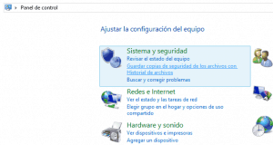

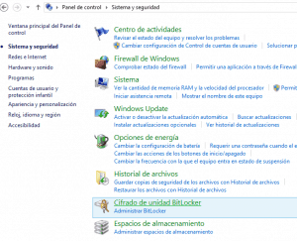

Apareciendo un mensaje como el siguiente, el cual no, nos permite su activación; ya que Windows no tiene un módulo TPM que permita su activación por estar en modo virtual.

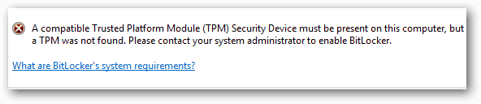

Para darle una solución, se ejecutó el comando “qpedit.msc” y solventar el incidente.

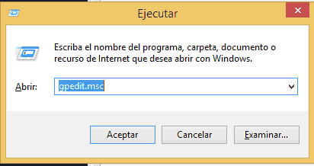

Y se buscó en el editor de directivas de grupo local, en el árbol, la siguiente ruta:  
**Configuración del Equipo/Plantillas Administrativas/Componentes de Windows/Cifrado de Unidad Bitlocker**

Al abrir esa carpeta nos mostrará lo siguiente:

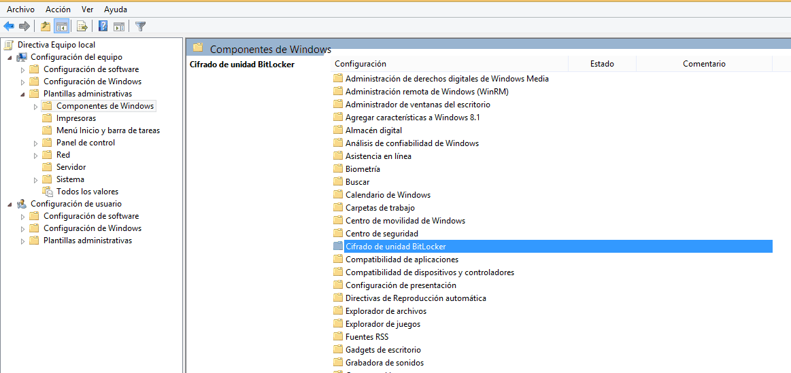

Ahí se abrió la carpeta: **Unidades del Sistema Operativo**

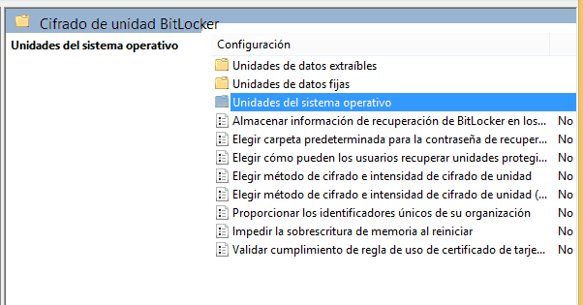

Y se seleccionó: **Requerir autenticación adicional al iniciar**

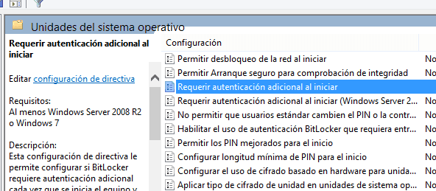

Por defecto esta directiva está como **No configurada**, solo hay que **Habilitarla** y verificar que la casilla con el texto: **Permitir Bitlocker sin un TPM compatible**, tal cual en la imagen

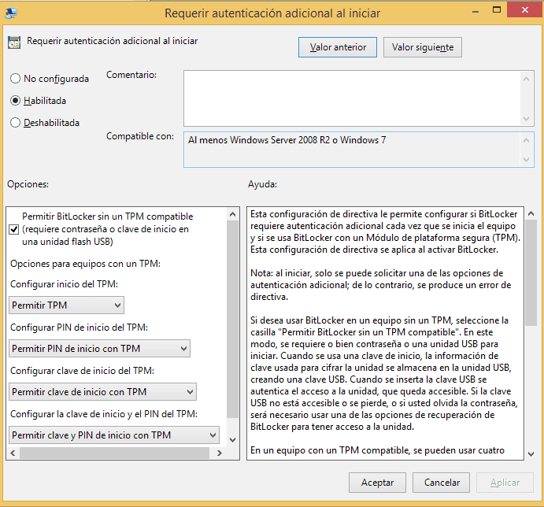

Una vez que nos cercioramos que está seleccionada, damos clic en **Aceptar** para poder iniciar la encriptación del disco.

A continuación, se procede con la encriptación del volumen RBN. Para ello se ejecutó el BitLocker en dicho volumen. Y nos pidio una forma de autenticarse entre varias opciones. Para este caso se genero un archivo con una contraseña en formato” TXT”

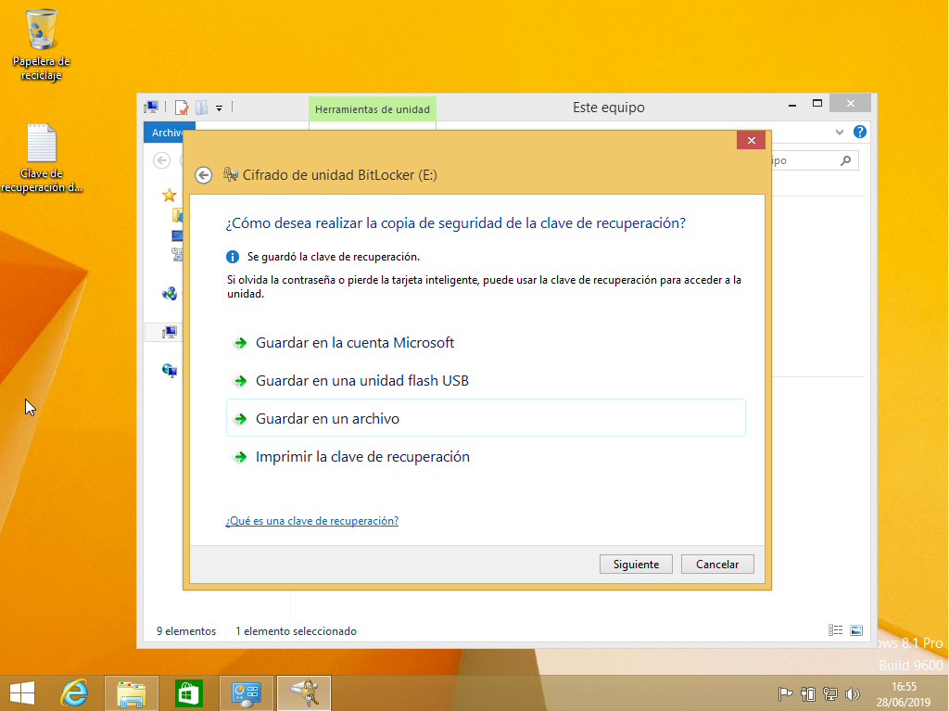

Después de este paso, el mismo Windows preguntó donde guardar la información de recuperación de BitLocker, por si olvidamos la contraseña, y se seleccionó el escritorio

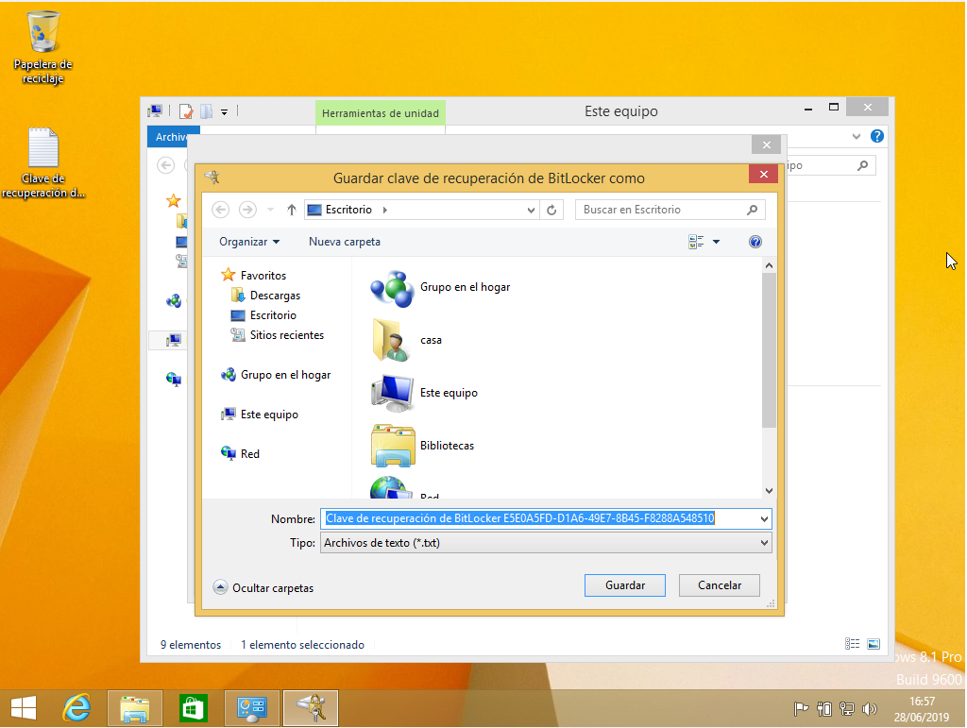

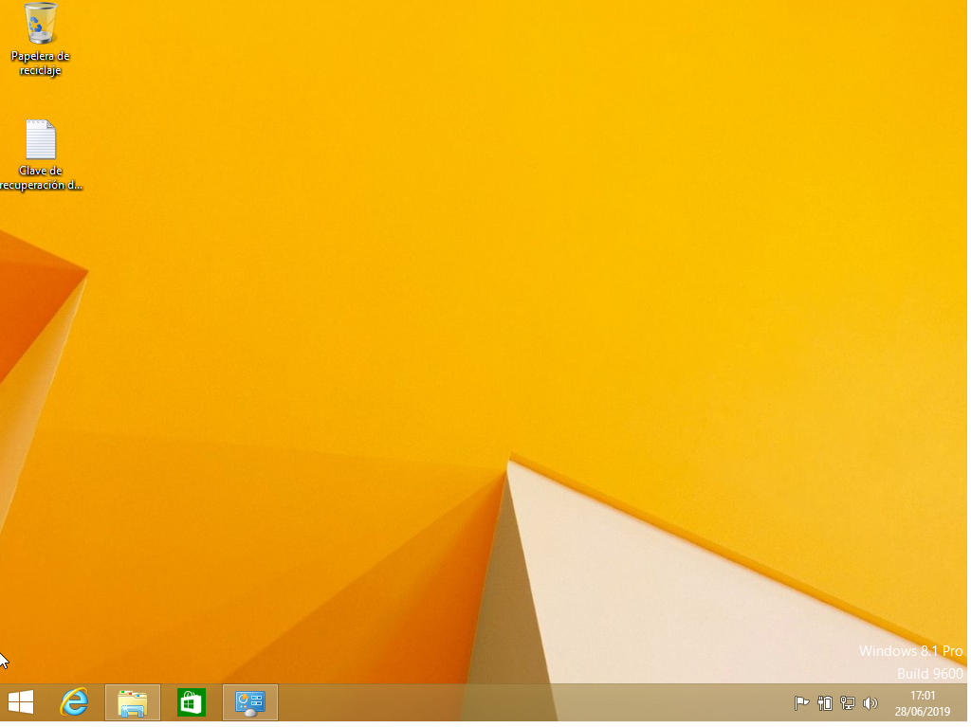

Una vez abierto el archivo, se verificó que contenía el identificador, y la clave de recuperación por si la original que se introdujo antes se extravía.

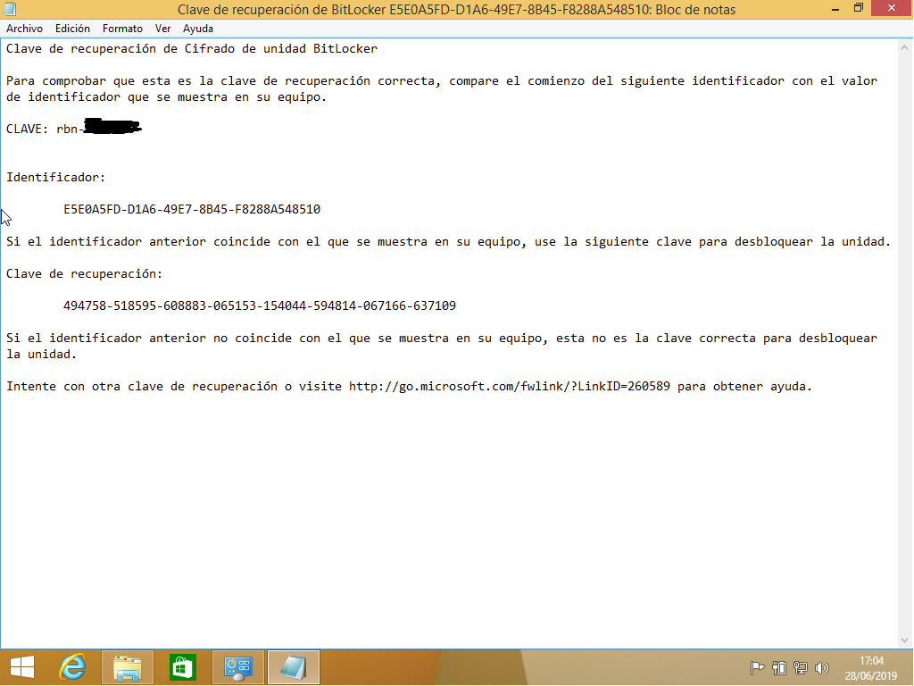

Por último podemos observar que se creo la encriptación para todo el volumen RBN en D:/. Teniendo como icono un candado.

